Instrucciones para los autores – Documento completo
Nombre(s) del(de los) Autor(es) (Nombre y apellidos)
Afiliación(Afiliaciones) del autor. Centro, Municipio, País
E-mail del autor principal
Abstract. Estas instrucciones proporcionan unas pautas para confeccionar documentos para las “XIX Jornadas CRUE sobre Internacionalización y Cooperación”. Utilice este documento como plantilla. Defina todos los símbolos utilizados en el abstract. No cite referencias en el abstract. El abstract debe estar al completo en estilo justificado, en la parte superior de la columna izquierda como está aquí, debajo de la información del autor. Utilice la palabra “Abstract.” en letra Arial de 12 puntos, negrita, posición izquierda, con la inicial en mayúscula, seguido del contenido del abstract en 11 puntos, espaciado simple, hasta 100 palabras de extensión. Los párrafos deben presenter un espaciado posterior de 10 puntos.
Keywords. Arial, 11 puntos. Unas cuatro, ordenadas alfabéticamente, palabras o frases clave, separadas por comas. Se necesita un espaciado posterior de 10 puntos.
1. Introducción
Este es un ejemplo de presentación de conferencia. Estas pautas incluyen una descripción completa del estilo del papel, incluido el formato, las fuentes, el espaciado y la información relacionada para producir los manuscritos. Por favor, siga las instrucciones y si tiene alguna pregunta, envíela por correo electrónico a los organizadores de la conferencia.
2. Organización y formato del documento
Todos los documentos deben tener entre 2 y 4 páginas de largo, y dispuestos en el siguiente orden:
- Título principal
- Autor(es), afiliación(afiliaciones), direcciones completas y direcciones de correo electrónico
- Abstract
- Keywords
- Texto principal
- Agradecimientos
- Referencias
El tamaño del papel es A4: 21x29,7 cm (8,3x11,7"). Los márgenes (superior, inferior, izquierda, derecha) son de 2,0 cm (0,787"). Todo el texto debe estar en un formato de dos columnas. El texto debe estar totalmente justificado. Sangría en cada párrafo de 0,5 cm (0,2").
3. Título principal
El título principal (en la primera página) debe estar centrado, y en letra Arial, 14 puntos, negrita. Escriba en mayúscula la primera letra de sustantivos, pronombres, verbos, adjetivos y adverbios; no lo haga con artículos, conjunciones coordinadas o preposiciones (a menos que el título empiece con una de dichas palabras). Se necesita un espaciado posterior de 10 puntos.
4. Nombre(s) de autor(es) y afiliación(afiliaciones)
Los nombres y afiliaciones de los autores deben estar centrados debajo del título y escritos en letra Arial de 12 puntos, sin negrita. El nombre del autor se presenta con la inicial del nombre, seguida del apellido o los apellidos completos, para cualquier autor. Para varios autores, las afiliaciones se centran debajo del nombre de cada autor, en cursiva, no en negrita. Finalmente, incluya también la dirección de correo electrónico del autor principal. Se necesita un espaciado posterior de 10 puntos.
5. Títulos de primer orden (pueden extenderse a la siguiente línea)
Por ejemplo, “1. Introducción”, debería ser Arial 12 puntos negrita, con la inicial mayúscula, alineado a la izquierda, con un espaciado posterior de 10 puntos. Use un punto (“.”) después del número del título, no dos puntos. Para encabezados largos, use una sangría francesa que alinee el texto a la derecha del número del encabezado, como se muestra arriba.
5.1. Títulos de segundo orden
Al igual que en el anterior título, deberán ser letra Arial de 12 puntos, negrita, inicialmente en mayúscula, alineado a la izquierda, con espacio posterior de 10 puntos. Use una sangría francesa para encabezados largos.
5.1.1. Títulos de tercer orden
Se desaconsejan los títulos de tercer orden, como en este párrafo. Sin embargo, si debe utilizarlos, utilice letra Arial de 12 puntos, negrita, con la inicial en mayúscula, alineado a la izquierda, con un espaciado posterior de 10 puntos. Use una sangría francesa para encabezados largos.
6. Texto principal
Escriba su texto principal en Arial de 11 puntos, espaciado simple. No use doble espaciado. Todos los párrafos deben tener una sangría de 0,5 cm (0,2"). Asegúrese de que su texto esté completamente justificado, es decir, alineado a la izquierda y alineado a la derecha. No coloque líneas en blanco adicionales entre los párrafos. Un párrafo debe presentar un espaciado posterior de 10 puntos.
6.1. Figuras
Todas las figuras deben ser incluidas dentro del texto. Las leyendas de las figuras deben estar debajo de las figuras, en letra Arial de 10 puntos, en negrita. Escriba la inicial solo de la primera palabra en mayúscula, en cada pie de figura. Las figuras deben numerarse consecutivamente con números arábigos a lo largo del documento, por ejemplo: "Figura 1. Contextos de la base de datos", y se mencionan en el texto como Fig. 1, Fig. 2, etc.
Las ilustraciones, fotografías y gráficos se consideran figuras. Todos los gráficos deben estar centrados. Su creación artística debe estar en el lugar adecuado del artículo (preferiblemente impresa como parte del texto en lugar de pegada). Proporcione fotografías e ilustraciones de la mejor calidad posible.
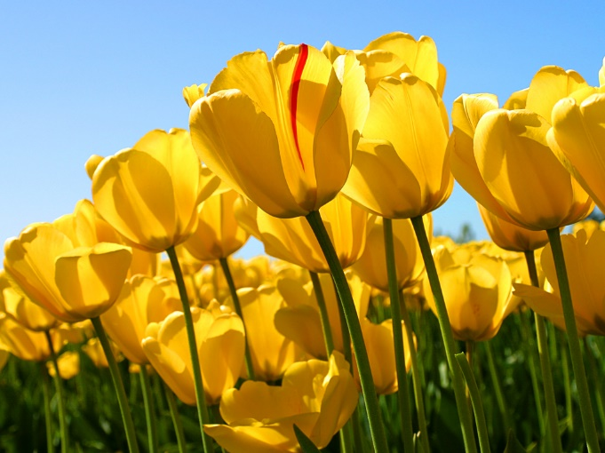
Figura 1. Arial, 10 puntos, negrita, espaciado posterior de 10 puntos
6.2. Tablas
Todas las tablas deben incluirse dentro del texto. Los títulos de las tablas deben estar encima de las tablas, en Arial de 10 puntos y en negrita. Escriba en mayúsculas solo la inicial de la primera palabra de cada título de la tabla. Las tablas deben numerarse consecutivamente con números arábigos en todo el documento, por ejemplo: "Tabla 1. Datos de entrada". y se mencionan en el texto como Tabla 1, Tabla 2, etc. Los encabezados de las columnas deben ser lo más breves posible.
Tabla 1. Arial, 10 puntos, negrita, espaciado posterior de 10 puntos
Factores | Breve descripción | %
6.3. Ecuaciones
Las ecuaciones deben numerarse seguidamente a la misma, en el lado derecho con números arábigos entre paréntesis y debe mencionarse en el texto citando el número de ecuación.
7. Agradecimientos
Los agradecimientos, si es necesario, deben aparecer en un párrafo separado que precede a las referencias. El párrafo final debe presentar un espaciado posterior de 10 puntos.
8. Referencias (y Notas)
Enumere todas las referencias bibliográficas en estilo APA7, en Arial de 10 puntos, con espaciado simple, al final de su trabajo. Utilice el estilo de las referencias que se muestran a continuación para: autoría del libro (Arias et al., 2019), libro editado (Sáiz-Manzanares & Bol, 2015), artículo de revista (Toma et al., 2021); registros de documento de conferencia (Queipo et al., 2021), recurso web (García-González, 2020).
Arias, R., Queiruga-Dios, M.A., & Pelacho, M. (2019). Unidad Didáctica OdourCollect. A Coruña: Editorial Q. Retrieved from: http://bit.ly/2QsQYf7
García-González, L. I. (2020). Laboratorio virtual de cinemática. FisQuiWeb. Disponible en: https://fisquiweb.es/Laboratorio/Cinematica/LabCinematica.htm
Queipo, M.A., Zapico, E., Arias, M., & Fernández, J.B. (2021). Technologies Applied to the Improvement of Academic Performance in the Teaching-Learning Process in Secondary Students. En Advances in Intelligent Systems and Computing (pp. 310-314). Cham: Springer. https://doi.org/10.1007/978-3-030-57799-5_32
Sáiz-Manzanares, M.C., & Bol, A. (2015). Cómo enseñar y cómo evaluar la resolución de problemas en física: una reflexión sobre la propia práctica. In M.A. Queiruga Dios (Ed.), Innovación en la enseñanza de las Ciencias: reflexiones, experiencias y buenas prácticas (pp. 129-146). A Coruña: Editorial Q. Retrieved from: http://scientix.fecyt.es/2015/05/divulgacion-innovacion-en-la-ensenanza.html
Toma, R. B., Orozco-Gómez, M. L., Molano Niño, A. C., Obando-Correal, N. L., & Suárez Román, R. S. (2022). Testing assumptions of the Draw-a-Scientist-Test (DAST): do stereotyped views affect career aspirations?. International Journal of Science Education, 44(16), 2423-2441. https://doi.org/10.1080/09500693.2022.2126738

